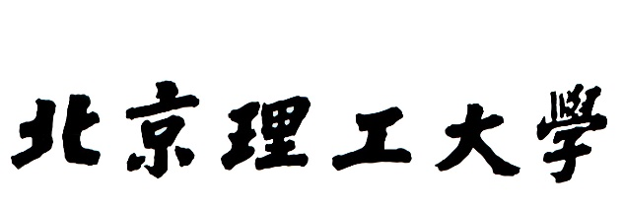

# 毕业设计（论文）任务书

**题目类别：** 毕业设计

**题目性质：** 理论研究

**毕业设计（论文）题目：** 从超立方体到环的嵌入性质研究

学 院： 计算机学院

专 业： 计算机科学与技术

班 级： 07111203

姓 名： 沈卓佳

指导教师： 刘庆晖

校外指导教师：

题目内容：

一方面，并行计算程序可以用任务图来刻画，即将任务作为节点，任务间的通讯作为边，就能得到一个任务图。另一方面，多处理器排列和连线也形成一个图。有很多有用的图结构可以应用到这些研究中。超立方是一种重要且高效的并行结构，其缺点是连线复杂。链、环和圆柱都具有连线简单的特点。从超立方体到链的嵌入性质已有很好的结果，而从超立方体到环的嵌入还是一个开问题。超立方到圆柱面的研究依赖于环的研究。本项目将研究超立方到环的嵌入性质。首先将学习已有的嵌入前沿研究，其次是计算3阶超立方体到环的嵌入，然后计算4阶超立方体到环的嵌入性质，希望通过4阶情形的研究得到一般情况的规律。4阶超立方体将有较大的计算量，我们将尝试并行或分布式计算。

任务要求：

1. 3月初至3月中旬，学习指导教师提供的最新文献，搜集、阅读大量相关文章和资料；
2. 3月中旬至3月下旬，计算3阶超立方体到环的嵌入；
3. 3月下旬至4月底，设计计算模型，计算4阶超立方体到环的嵌入；
4. 5月初至5月中旬，分析计算结果，写出论文初稿；
5. 5月中旬至5月下旬，论文修改；
6. 5月底，论文定稿及提交。

指导教师签字： 年 月 日

教学单位负责人签字： 年 月 日

责任教授签字： 年 月 日